A)Aşağıdaki cümlelerin başlarına doğru ise "D", yanlış ise "Y" harfi koyunuz.(10 puan)

1. Teleskobun icadı gök bilimi alanındaki çalışmaları hızlandırmıştır.

2. Aynı yapı ve görevdeki hücreler bir araya gelerek sistemleri oluşturur.

3. Mitoz bölünme sonucunda hücredeki kromozom sayısı iki katına çıkar.

4. Dünya'nın cisimlere uyguladığı yer çekimi kuvvetine 'ağırlık' adı verilir.
5. Bir cismin kutuplarda ölçülen kütlesi, ekvatordaki kütlesinden büyüktür.

6. Sürtünme kuvveti, cisimlerin enerjilerinin bir kısmını ısı enerjisine dönüştürür.

7. Ağırlığın birimi olarak gram ve kilogram kullanılır.

8. Duvarı itmeye çalışan bir çocuk iş yapmaz.

9. 2n = 46 kromozomlu bir hücre mayoz bölünme geçirirse oluşan hücreler n=23 kromozomludur

10. Bebek mamaları uzay araştırmalarından etkilenen bir buluştur.

B) Aşağıda verilen yapıların bitki hücrelerinde ve hayvan hücrelerinde bulunma durumlarına numaraları doldurunuz. (NOT: Bazı organeller her ikisinde de bulunur). (16 P)
Hayvan
hücresi
Bitki
hücresi

1. Koful 2. Ribozom 3. Lizozom 4. Mitokondri 5.Sentrozom 6. Kloroplast 7. Hücre zarı 8. Hücre duvarı 9. Golgi cisimciği
10. Endoplazmik Retikulum

c) Aşağıda verilen ifadelerden kütleye ait olanlarının başına 'K', ağırlığa ait olanlarının başına 'A' harfi koyunuz.(8 p)
Ağırlık
Kütle
K

A

Madde miktarıdır.

Birimi Newtondur.

Eşit kollu teraziyle ölçülür.

Ölçüm yapılan yere göre değişir.

Her yerde aynıdır.
Birimi g ya da kg dır.

Dinamometre ile ölçülür.
Maddeye etki eden yer çekimi kuvvetidir.

D) Aşağıda verilen özelliklerden hangisi mitoza hangisinin mayoza ait olduğunu belirleyerek, yuvarlak içine alınız. (10P)

Mitoz / Mayoz Gen alış verişi gerçekleşir.
Mitoz / Mayoz Genetik çeşitlilik görülmez.
Mitoz / Mayoz Parça değişimi gözlenmez.
Mitoz / Mayoz Vücut hücrelerinde görülür.
Mitoz / Mayoz Kromozom say. yarıya iner.
Mitoz / Mayoz Üreme ana hüc. görülür.
Mitoz / Mayoz Sonucunda dört yeni hücre
oluşur.
Mitoz / Mayoz Eşeyli üremenin temelini
oluşturur.
Mitoz / Mayoz Oluşan genetik olarak
birbirinden farklıdır.
Mitoz / Mayoz Oluşan hücrelerin genetik
yapısı ana hücre ile aynıdır.

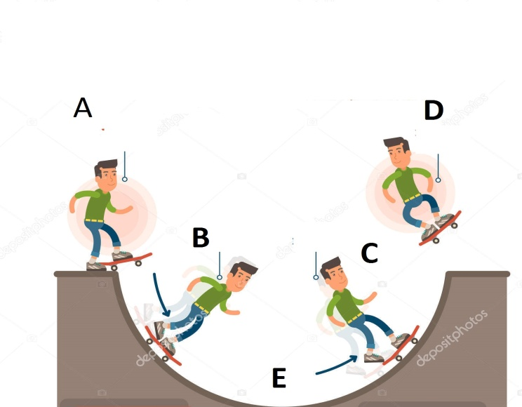
E)Aşağıdaki şekilde A,B,C,D ve E noktalarındaki potansiyel ve kinetik enerji durumlarını yazınız.(10 puan)

A= B=
C= D=
E=
Soru= Kaykaycı D noktasında A noktasına oranla daha yükseğe çıkmıştır. Bu olay nasıl gerçekleşmiş olabilir ?(5 puan)
...........................................................
Soru= Kaykaycı A noktasından serbest düşüşle kaysaydı parkurda ne kadar yükselirdi? neden?(5 puan)
.....................................................
E)Aşağıdaki olayların karşısına iş olup olmama durumlarını yazınız.(5 puan)
*kitapların üst rafa kaldırılması................
*asansörle yük taşınması........................
*çanta taşınması...................................
*el freni çekilmiş aracın iteklenmesi..........
*market arabasının itilmesi.....................

F)Aşağıdaki örneklerde kinetik ve potansiyel enerji durumlarını yazınız.(6 p)

*uçaktan atlayan paraşütlü..................
*balkondan bakan çocuk......................
*avını kovalayan yılan..........................
*rüzgarda savrulan yaprak...................
*yaydan fırlamış ok.............................
*basılı tutulan kalem...........................

G) Aşağıdaki çoktan seçmeli soruları cevaplayınız.(5X5=25 puan)
1)

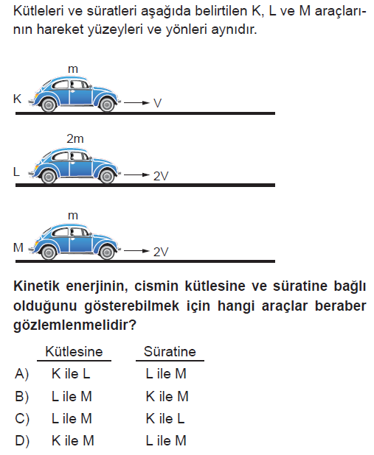
2)

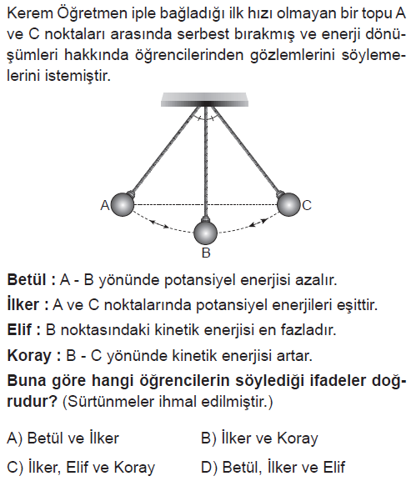
3)

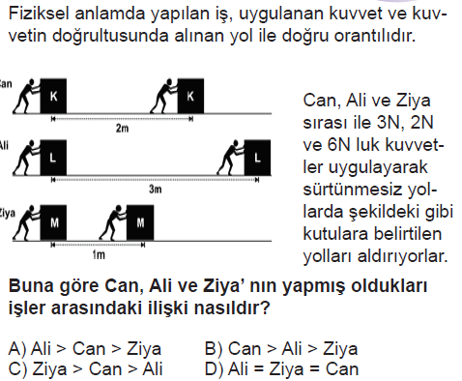
4)

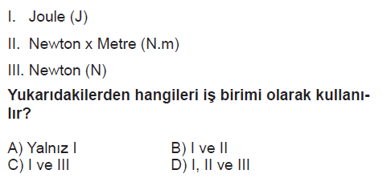
5)

Daha fazla yazılı sorusu ve evraka https://www.facebook.com/groups/fenkurdu
öğretmen grubumuzdan ulaşabilirsiniz.

